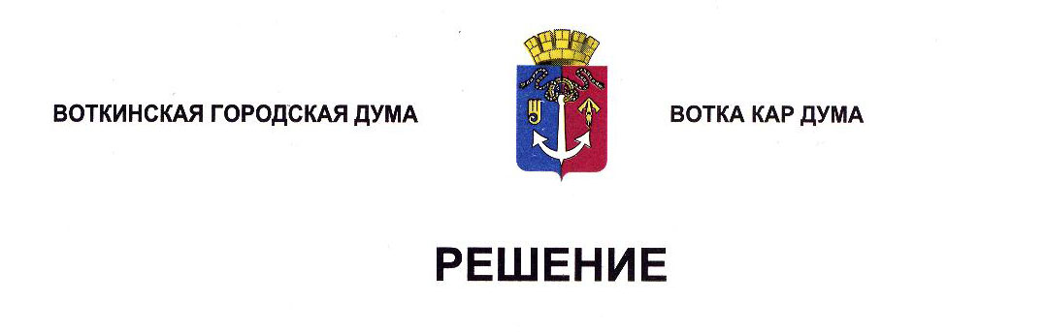

От 30 октября 2024 года № 424-РП

Об установлении границ территории

для создания ТОС «Гончарова»

Рассмотрев обращение инициативной группы жителей улицы Гончарова (уполномоченные инициативной группы Э.А. Павлов, М.В. Осипова, А.В. Микрюков, Н.А. Проскурина, Н.Н. Перевозчикова) об установлении границ территории, на которой будет осуществляться территориальное общественное самоуправление «Гончарова», представленные документы и материалы, руководствуясь Федеральным законом от 6 октября 2003 года № 131-ФЗ «Об общих принципах организации местного самоуправления в Российской Федерации», Уставом муниципального образования «Город Воткинск», Положением «О территориальном общественном самоуправлении в муниципальном образовании «Город Воткинск», утверждённым Решением Воткинской городской Думы от 21 ноября 2007 года № 300, Дума решает:

1. Установить следующие границы территории, на которой будет осуществляться территориальное общественное самоуправление «Гончарова»:

1) состав территории:

улица Гончарова, дома №№ 1, 2, 3, 4, 5, 6, 7, 8, 9, 10, 11, 12, 13, 14, 15, 16, 17, 18, 19, 20, 21, 22, 23, 24, 25;

2) описание границ: от дома № 1 по улице Гончарова по нечётной стороне улицы до дома № 25 включая все дома, далее до дома № 24 по улице Гончарова и по чётной стороне улицы до дома № 2, включая все дома.

2. Администрации города Воткинска в установленные сроки представить информацию о соблюдении норм, установленных частью 3 статьи 7 Положения   
«О территориальном общественном самоуправлении в муниципальном образовании «Город Воткинск».

3. Настоящее Решение разместить в сетевом издании «Официальные документы муниципального образования «Город Воткинск».

Председатель Воткинской

городской Думы А.Д. Пищиков